杨陵区揉谷镇人民政府2020年部门决算说明

保密审查情况：已审查

部门主要负责人审签情况：已审签

目 录
第一部分 部门概况
一、部门主要职责及内设机构
二、部门决算单位构成
三、部门人员情况
第二部分 2020年部门决算表
一、收入支出决算总表
二、收入决算表
三、支出决算表
四、财政拨款收入支出决算总表
五、一般公共预算财政拨款支出决算表
六、一般公共预算财政拨款基本支出决算表
七、一般公共预算财政拨款“三公”经费及会议费、培训费支出决算表
八、政府性基金预算财政拨款收入支出决算表
九、国有资本经营预算财政拨款支出决算表
第三部分 2020年部门决算情况说明
一、收入支出决算总体情况说明
二、收入决算情况说明
三、支出决算情况说明
四、财政拨款收入支出决算总体情况说明
五、一般公共预算财政拨款支出决算情况说明
（一）财政拨款支出决算总体情况说明
（二）财政拨款支出决算具体情况说明
六、一般公共预算财政拨款基本支出决算情况说明
七、一般公共预算财政拨款“三公”经费及会议费、培训费支出决算情况说明
（一）“三公”经费财政拨款支出决算总体情况说明
（二）“三公”经费财政拨款支出决算具体情况说明
（三）培训费支出情况说明
（四）会议费支出情况说明
八、政府性基金预算财政拨款收入支出情况说明
九、国有资本经营财政拨款收入支出情况说明
十、机关运行经费支出情况说明
十一、政府采购支出情况说明
十二、国有资产占用及购置情况说明
十三、预算绩效情况说明
（一）预算绩效管理工作开展情况说明
（二）部门决算中项目绩效自评结果
第四部分 专业名词解释

第一部分 部门概况
一、部门主要职责及内设机构
（一）主要职责。杨陵区揉谷镇人民政府通过组织群众、宣传群众、教育群众、服务群众，全面贯彻落实党和国家在农村的各项方针政策和法律法规，围绕农业、农村、农民搞好服务，发挥好职能。镇党委、政府主要职责是：（一）促进经济发展，增加农民收入。（二）强化公共服务，改善民生保障。（三）加强社会管理，维护农村稳定。（四）推动基层民主，促进农村和谐。（五）完成区委、区政府交办的其他工作。
（二）内设机构。揉谷镇人民政府内设行政机构6个：党政办公室、人大主席团办公室、经济发展办公室、社会事务管理办公室、维护稳定办公室、宣传科教文卫办公室。下属事业站所4个：经济综合服务站、社会保障服务站、公用事业服务站、便民服务中心。
二、部门决算单位构成
纳入2020年本部门决算编制范围的单位共5，包括本级及所属4个下级预算单位：
序号 | 单位名称
1 | 杨陵区揉谷镇人民政府（本级）
2 | 杨陵区揉谷镇经济综合服务站
3 | 杨陵区揉谷镇公用事业服务站
4 | 杨陵区揉谷镇社会保障服务站
5 | 杨陵区揉谷镇便民服务中心
三、部门人员情况
截止2020年底，本部门人员编制71人，其中行政编制28人、事业编制43人。实有人员64人，其中:行政28人、事业35人、工勤1人。单位管理的离退休人员11人。
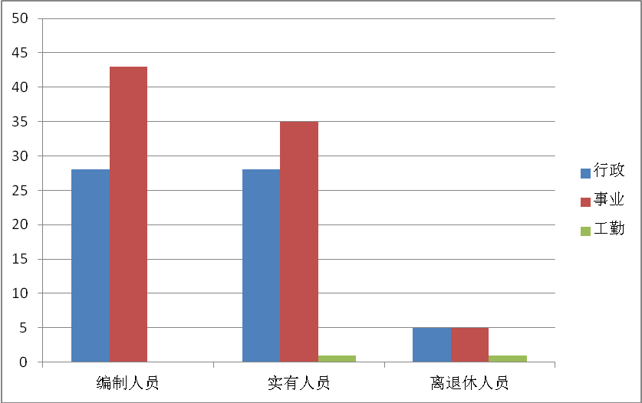

第二部分 2020年度部门决算表
序号 | 内容 | 是否  空表 | 表格为空的理由
表1 | 收入支出决算总表 | 否
表2 | 收入决算表 | 否
表3 | 支出决算表 | 否
表4 | 财政拨款收入支出决算总表 | 否
表5 | 一般公共预算财政拨款支出决算表  （按功能分类科目） | 否
表6 | 一般公共预算财政拨款基本支出决算表 （按经济分类科目） | 否
表7 | 一般公共预算财政拨款“三公”经费及会议费、培训费支出决算表 | 否
表8 | 政府性基金预算财政拨款收入支出  决算表 | 是 | 无政府性基金预算财政拨款收支
表9 | 国有资本经营预算财政拨款支出决算表 | 是 | 无国有资本经营预算财政拨款支出决算表

收入支出决算总表
公开01表
编制部门：杨陵区揉谷镇人民政府 金额单位：万元
收 入 |  | 支 出
项 目 | 决算数 | 项目 | 决算数
1、一般公共预算财政拨款 | 1038.22 | 1、一般公共服务支出 | 1372.56
2、政府性基金预算财政拨款 | 0.00 | 2、外交支出 | 0.00
3、国有资本经营预算财政拨款 | 0.00 | 3、国防支出 | 0.00
4、上级补助收入 | 0.00 | 4、公共安全支出 | 0.00
5、事业收入 | 0.00 | 5、教育支出 | 0.00
6、经营收入 | 0.00 | 6、科学技术支出 | 0.00
7、附属单位上缴收入 | 0.00 | 7、文化旅游体育与传媒支出 | 56.76
8、其他收入 | 8358.84 | 8、社会保障和就业支出 | 354.23
 |  | 9、卫生健康支出 | 0.00
 |  | 10、节能环保支出 | 1021.16
 |  | 11、城乡社区支出 | 6747.92
 |  | 12、农林水支出 | 1876.29
 |  | 13、交通运输支出 | 0.00
 |  | 14、资源勘探信息等支出 | 0.00
 |  | 15、商业服务业等支出 | 0.00
 |  | 16、金融支出 | 0.00
 |  | 17、援助其他地区支出 | 0.00
 |  | 18、自然资源海洋气象等支出 | 0.00
 |  | 19、住房保障支出 | 0.00
 |  | 20、粮油物资储备支出 | 0.00
 |  | 21、灾害防治及应急管理支出 | 0.00
 |  | 22、其他支出 | 0.00
 |  | 24、债务还本支出 | 0.00
 |  | 25、债务付息支出 | 0.00
 |  | 26、抗疫特别国债安排支出 | 0.00
本年收入合计 | 9397.06 | 本年支出合计 | 11428.92
使用非财政拨款结余 | 0.00 | 结余分配 | 0.00
年初结转和结余 | 8043.79 | 年末结转和结余 | 6011.93
收入总计 | 17440.85 | 支出总计 | 17440.85
注：本表反映部门本年度的总收支和年末结转结余情况。本表金额转换为万元时，因四舍五入可能存在尾差。
收入决算表
公开02表
编制部门：杨陵区揉谷镇人民政府 金额单位：万元
项目 |  | 本年收入合计 | 财政拨款收入 | 上级补助收入 | 事业收入 |  | 经营  收入 | 附属单位上缴收入 | 其他  收入
功能分类科目编码 | 科目  名称 | 本年收入合计 | 财政拨款收入 | 上级补助收入 | 小计 | 其中：教育  收费 | 经营  收入 | 附属单位上缴收入 | 其他  收入
合计 |  | 9,397.06 | 1038.22 | 0.00 | 0.00 | 0.00 | 0.00 | 0.00 | 8358.84
201 | 一般公共服务支出 | 1,372.56 | 1038.22 | 0.00 | 0.00 | 0.00 | 0.00 | 0.00 | 334.34
20103 | 政府办公厅（室）及相关机构事务 | 1038.22 | 1038.22 | 0.00 | 0.00 | 0.00 | 0.00 | 0.00 | 0.00
2010301 | 行政运行 | 470.20 | 470.20 | 0.00 | 0.00 | 0.00 | 0.00 | 0.00 | 0.00
2010350 | 事业运行 | 568.02 | 568.02 | 0.00 | 0.00 | 0.00 | 0.00 | 0.00 | 0.00
20132 | 组织事务 | 334.34 | 0.00 | 0.00 | 0.00 | 0.00 | 0.00 | 0.00 | 334.34
2013299 | 其他组织事务支出 | 334.34 | 0.00 | 0.00 | 0.00 | 0.00 | 0.00 | 0.00 | 334.34
207 | 文化旅游体育与传媒支出 | 56.76 | 0.00 | 0.00 | 0.00 | 0.00 | 0.00 | 0.00 | 56.76
20799 | 其他文化旅游体育与传媒支出 | 56.76 | 0.00 | 0.00 | 0.00 | 0.00 | 0.00 | 0.00 | 56.76
2079999 | 其他文化旅游体育与传媒支出 | 56.76 | 0.00 | 0.00 | 0.00 | 0.00 | 0.00 | 0.00 | 56.76
208 | 社会保障和就业支出 | 323.72 | 0.00 | 0.00 | 0.00 | 0.00 | 0.00 | 0.00 | 323.72
20802 | 民政管理事务 | 115.15 | 0.00 | 0.00 | 0.00 | 0.00 | 0.00 | 0.00 | 115.15
2080208 | 基层政权建设和社区治理 | 115.15 | 0.00 | 0.00 | 0.00 | 0.00 | 0.00 | 0.00 | 115.15
20807 | 就业补助 | 60.46 | 0.00 | 0.00 | 0.00 | 0.00 | 0.00 | 0.00 | 60.46
2080799 | 其他就业补助支出 | 60.46 | 0.00 | 0.00 | 0.00 | 0.00 | 0.00 | 0.00 | 60.46
20820 | 临时救助 | 148.11 | 0.00 | 0.00 | 0.00 | 0.00 | 0.00 | 0.00 | 148.11
2082001 | 临时救助支出 | 148.11 | 0.00 | 0.00 | 0.00 | 0.00 | 0.00 | 0.00 | 148.11
211 | 节能环保支出 | 1021.16 | 0.00 | 0.00 | 0.00 | 0.00 | 0.00 | 0.00 | 1021.16
21101 | 环境保护管理事务 | 549.90 | 0.00 | 0.00 | 0.00 | 0.00 | 0.00 | 0.00 | 549.90
2110199 | 其他环境保护管理事务支出 | 549.90 | 0.00 | 0.00 | 0.00 | 0.00 | 0.00 | 0.00 | 549.90
21104 | 自然生态保护 | 471.26 | 0.00 | 0.00 | 0.00 | 0.00 | 0.00 | 0.00 | 471.26
2110402 | 农村环境保护 | 471.26 | 0.00 | 0.00 | 0.00 | 0.00 | 0.00 | 0.00 | 471.26
212 | 城乡社区支出 | 5558.51 | 0.00 | 0.00 | 0.00 | 0.00 | 0.00 | 0.00 | 5558.51
21208 | 国有土地使用权出让收入及对应专项债务收入安排的支出 | 5558.51 | 0.00 | 0.00 | 0.00 | 0.00 | 0.00 | 0.00 | 5558.51
2120801 | 征地和拆迁补偿支出 | 5558.51 | 0.00 | 0.00 | 0.00 | 0.00 | 0.00 | 0.00 | 5558.51
213 | 农林水支出 | 1064.35 | 0.00 | 0.00 | 0.00 | 0.00 | 0.00 | 0.00 | 1064.35
21301 | 农业 | 1064.35 | 0.00 | 0.00 | 0.00 | 0.00 | 0.00 | 0.00 | 1064.35
2130126 | 农村社会事业 | 1011.50 | 0.00 | 0.00 | 0.00 | 0.00 | 0.00 | 0.00 | 1011.50
2130152 | 对高校毕业生到基层任职补助 | 52.85 | 0.00 | 0.00 | 0.00 | 0.00 | 0.00 | 0.00 | 52.85
注：本表反映部门本年度取得的各项收入情况。本表金额转换为万元时，因四舍五入可能存在尾差。

支出决算表
公开03表
编制部门：杨陵区揉谷镇人民政府 金额单位：万元
项目 |  |  | 本年支出合计 | 基本支出 | 项目支出 | 上缴上  级支出 | 经营支出 | 对附属单位  补助支出
功能分类科目编码 |  | 科目名称
合计 |  |  | 11428.91 | 1038.22 | 10390.69 | 0.00 | 0.00 | 0.00
201 | 一般公共服务支出 |  | 1372.56 | 1038.22 | 334.34 | 0.00 | 0.00 | 0.00
20103 | 政府办公厅（室）及相关机构事务 |  | 1038.22 | 1038.22 | 0.00 | 0.00 | 0.00 | 0.00
2010301 | 行政运行 |  | 470.20 | 470.20 | 0.00 | 0.00 | 0.00 | 0.00
2010350 | 事业运行 |  | 568.02 | 568.02 | 0.00 | 0.00 | 0.00 | 0.00
20132 | 组织事务 |  | 334.34 | 0.00 | 334.34 | 0.00 | 0.00 | 0.00
2013299 | 其他组织事务支出 |  | 334.34 | 0.00 | 334.34 | 0.00 | 0.00 | 0.00
207 | 文化旅游体育与传媒支出 |  | 56.76 | 0.00 | 56.76 | 0.00 | 0.00 | 0.00
20799 | 其他文化旅游体育与传媒支出 |  | 56.76 | 0.00 | 56.76 | 0.00 | 0.00 | 0.00
2079999 | 其他文化旅游体育与传媒支出 |  | 56.76 | 0.00 | 56.76 | 0.00 | 0.00 | 0.00
208 | 社会保障和就业支出 |  | 354.23 | 0.00 | 354.23 | 0.00 | 0.00 | 0.00
20802 | 民政管理事务 |  | 115.15 | 0.00 | 115.15 | 0.00 | 0.00 | 0.00
2080208 | 基层政权建设和社区治理 |  | 115.15 | 0.00 | 115.15 | 0.00 | 0.00 | 0.00
20807 | 就业补助 |  | 60.46 | 0.00 | 60.46 | 0.00 | 0.00 | 0.00
2080799 | 其他就业补助支出 |  | 60.46 | 0.00 | 60.46 | 0.00 | 0.00 | 0.00
20820 | 临时救助 |  | 178.62 | 0.00 | 178.62 | 0.00 | 0.00 | 0.00
2082001 | 临时救助支出 |  | 178.62 | 0.00 | 178.62 | 0.00 | 0.00 | 0.00
211 | 节能环保支出 |  | 1021.16 | 0.00 | 1021.16 | 0.00 | 0.00 | 0.00
21101 | 环境保护管理事务 |  | 549.90 | 0.00 | 549.90 | 0.00 | 0.00 | 0.00
2110199 | 其他环境保护管理事务支出 |  | 549.90 | 0.00 | 549.90 | 0.00 | 0.00 | 0.00
21104 | 自然生态保护 |  | 471.26 | 0.00 | 471.26 | 0.00 | 0.00 | 0.00
2110402 | 农村环境保护 |  | 471.26 | 0.00 | 471.26 | 0.00 | 0.00 | 0.00
212 | 城乡社区支出 |  | 6747.92 | 0.00 | 6747.92 | 0.00 | 0.00 | 0.00
21208 | 国有土地使用权出让收入及对应专项债务收入安排的支出 |  | 6747.92 | 0.00 | 6747.92 | 0.00 | 0.00 | 0.00
2120801 | 征地和拆迁补偿支出 |  | 6747.92 | 0.00 | 6747.92 | 0.00 | 0.00 | 0.00
213 | 农林水支出 |  | 1876.29 | 0.00 | 1876.29 | 0.00 | 0.00 | 0.00
21301 | 农业 |  | 1876.29 | 0.00 | 1876.29 | 0.00 | 0.00 | 0.00
2130126 | 农村社会事业 |  | 1823.44 | 0.00 | 1823.44 | 0.00 | 0.00 | 0.00
2130152 | 对高校毕业生到基层任职补助 |  | 52.85 | 0.00 | 52.85 | 0.00 | 0.00 | 0.00
注：本表反映部门本年度各项支出情况。本表金额转换为万元时，因四舍五入可能存在尾差。

财政拨款收入支出决算总表
公开04表
编制部门：杨陵区揉谷镇人民政府 金额单位：万元
收入 |  | 支出
项 目 | 决算数 | 项目 | 合计 | 一般公共预算财政拨款 | 政府性基金预算财政拨款
1、一般公共预算财政拨款 | 1038.22 | 1、一般公共服务支出 | 1038.22 | 1038.22 | 0.00
2、政府性基金预算财政拨款 | 0.00 | 2、外交支出 | 0.00 | 0.00 | 0.00
3、国有资本经营预算收入 | 0.00 | 3、国防支出 | 0.00 | 0.00 | 0.00
 |  | 4、公共安全支出 | 0.00 | 0.00 | 0.00
 |  | 5、教育支出 | 0.00 | 0.00 | 0.00
 |  | 6、科学技术支出 | 0.00 | 0.00 | 0.00
 |  | 7、文化旅游体育与传媒支出 | 0.00 | 0.00 | 0.00
 |  | 8、社会保障和就业支出 | 0.00 | 0.00 | 0.00
 |  | 9、卫生健康支出 | 0.00 | 0.00 | 0.00
 |  | 10、节能环保支出 | 0.00 | 0.00 | 0.00
 |  | 11、城乡社区支出 | 0.00 | 0.00 | 0.00
 |  | 12、农林水支出 | 0.00 | 0.00 | 0.00
 |  | 13、交通运输支出 | 0.00 | 0.00 | 0.00
 |  | 14、资源勘探信息等支出 | 0.00 | 0.00 | 0.00
 |  | 15、商业服务业等支出 | 0.00 | 0.00 | 0.00
 |  | 16、金融支出 | 0.00 | 0.00 | 0.00
 |  | 17、援助其他地区支出 | 0.00 | 0.00 | 0.00
 |  | 18、自然资源海洋气象等支出 | 0.00 | 0.00 | 0.00
 |  | 19、住房保障支出 | 0.00 | 0.00 | 0.00
 |  | 20、粮油物资储备支出 | 0.00 | 0.00 | 0.00
 |  | 21、灾害防治及应急管理支出 | 0.00 | 0.00 | 0.00
 |  | 22、其他支出 | 0.00 | 0.00 | 0.00
 |  | 24、债务还本支出 | 0.00 | 0.00 | 0.00
 |  | 25、债务付息支出 | 0.00 | 0.00 | 0.00
 |  | 26、抗疫特别国债安排支出 | 0.00 | 0.00 | 0.00
收入总计 | 1038.22 | 支出总计 | 1038.22 | 1038.22 | 0.00
年初财政拨款结转和结余 | 0.00 | 年末财政拨款结转和结余 | 0.00 | 0.00 | 0.00
一、一般公共预算财政拨款 | 0.00
二、政府性基金预算财政拨款 | 0.00
三、国有资本经营预算财政拨款 | 0.00
总计 | 1038.22 | 总计 | 1038.22 | 1038.22 | 0.00
注：本表反映部门本年度一般公共预算财政拨款和政府性基金预算财政拨款的总收支和年末结转结余情况。本表金额转换为万元时，因四舍五入可能存在尾差。

一般公共预算财政拨款支出决算表（按功能分类科目）
公开05表
编制部门：杨陵区揉谷镇人民政府 金额单位：万元
项 目 |  | 本年支出合计 | 基本支出 |  |  | 项目支出 | 备注
功能分类科目编码 | 科目名称 | 本年支出合计 | 小计 | 人员经费 | 公用经费 | 项目支出 | 备注
合计 |  | 1038.22 | 1038.22 | 1009.82 | 28.40 | 0.00
201 | 一般公共服务  支出 | 1038.22 | 1038.22 | 1009.82 | 28.40 | 0.00
20103 | 政府办公厅（室）及相关机构事务 | 1038.22 | 1038.22 | 1009.82 | 28.40 | 0.00
2010301 | 行政运行 | 470.20 | 470.20 | 441.80 | 28.40 | 0.00
2010350 | 事业运行 | 568.02 | 568.02 | 568.02 | 0.00 | 0.00
注：本表反映部门本年度一般公共预算财政拨款实际支出情况。本表金额转换为万元时，因四舍五入可能存在尾差。
一般公共预算财政拨款基本支出决算表（按经济分类科目）
公开06表
编制部门：杨陵区揉谷镇人民政府 金额单位：万元
项 目 |  | 本年支出合计 | 人员经费 | 公用经费 | 备注
经济分类科目编码 | 科目名称
合计 |  | 1038.22 | 1009.82 | 28.40
301 | 工资福利支出 | 1009.82 | 1009.82 | 0.00
30101 | 基本工资 | 423.24 | 423.24 | 0.00
30102 | 津贴补贴 | 122.77 | 122.77 | 0.00
30103 | 奖金 | 111.25 | 111.25 | 0.00
30107 | 绩效工资 | 104.79 | 104.79 | 0.00
30112 | 其他社会保障缴费 | 173.17 | 173.17 | 0.00
30113 | 住房公积金 | 74.60 | 74.60 | 0.00
302 | 商品和服务支出 | 28.40 | 0.00 | 28.40
30201 | 办公费 | 8.03 | 0.00 | 8.03
30202 | 印刷费 | 0.27 | 0.00 | 0.27
30206 | 电费 | 6.36 | 0.00 | 6.36
30207 | 邮电费 | 4.22 | 0.00 | 4.22
30217 | 公务接待费 | 4.57 | 0.00 | 4.57
30226 | 劳务费 | 3.05 | 0.00 | 3.05
30231 | 公务用车运行维护费 | 0.55 | 0.00 | 0.55
30239 | 其他交通费用 | 0.41 | 0.00 | 0.41
30299 | 其他商品和服务支出 | 0.95 | 0.00 | 0.95
注：本表反映部门本年度一般公共预算财政拨款基本支出明细情况。本表金额转换为万元时，因四舍五入可能存在尾差。
一般公共预算财政拨款“三公”经费
及会议费、培训费支出决算表
公开07表
编制部门：杨陵区揉谷镇人民政府 金额单位：万元
项目 | 一般公共预算财政拨款安排的“三公”经费 |  |  |  |  |  | 会议费 | 培训费
项目 | 小计 | 因公出国（境）费用 | 公务接待费 | 公务用车购置及运行维护费 |  |  | 会议费 | 培训费
 |  |  |  | 小计 | 公务用车购置费 | 公务用车运行维护费 | 会议费 | 培训费
项目 | 1 | 2 | 3 | 4 | 5 | 6 | 7 | 8
预算数 | 6.84 | 0.00 | 4.88 | 1.96 | 0.00 | 1.96 | 0.00 | 0.00
决算数 | 5.12 | 0.00 | 4.57 | 0.55 | 0.00 | 0.55 | 0.00 | 0.00
注：本表反映部门本年度一般公共预算财政拨款“三公”经费、会议费、培训费的预算数和实际支出。预算数为调整预算数。本表金额转换为万元时，因四舍五入可能存在尾差。

政府性基金预算财政拨款收入支出决算表
公开08表
编制部门：杨陵区揉谷镇人民政府 金额单位：万元
项 目 |  | 年初结转和结余 | 本年收入 | 本年支出 |  |  | 年末结转和结余
功能分类科目编码 | 科目名称 | 年初结转和结余 | 本年收入 | 小计 | 基本支出 | 项目支出 | 年末结转和结余
合计
注：本表反映部门本年度政府性基金预算财政拨款收入支出及结转和结余情况。本表金额转换为万元时，因四舍五入可能存在尾差。

国有资本经营预算财政拨款支出决算表
公开09 表
编制部门：杨陵区揉谷镇人民政府 金额单位：万元
项 目 |  | 本年支出
功能分类  科目编码 | 科目名称 | 小计 | 基本支出 | 项目支出
合计
注：本表反映部门本年度国有资本经营预算财政拨款支出情况。本表金额转换为万元时，因四舍五入可能存在尾差。
第三部分 2020 年部门决算情况说明

一、收入支出决算总体情况说明
杨陵区揉谷镇人民政府2020年度收入合计9397.06万元，较上年收入减少1854.31万元，减少了16.48%，减少的主要原因是征地赔付、拆迁安置补偿收入减少。
杨陵区揉谷镇人民政府2020年度支出合计11428.91万元，较上年支出减少3305.92万元，减少了22.44%，减少的主要原因是征地赔付、拆迁安置补偿收入减少。
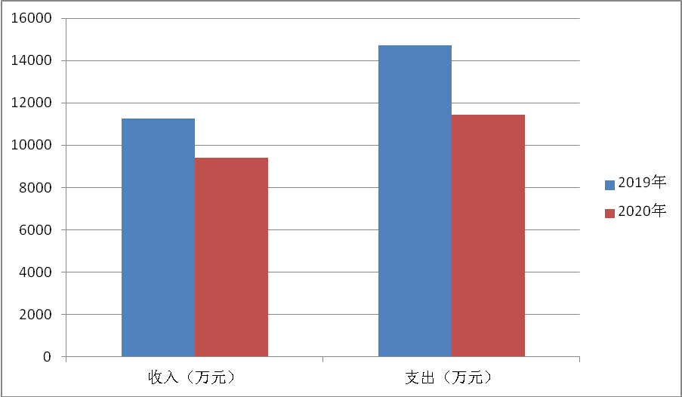
二、收入决算情况说明
2020年杨陵区揉谷镇人民政府收入合计9397.06万元，其中：一般公共预算财政拨款收入1038.22万元，占总收入的11.05%；事业收入0元，经营收入0元，其他收入 8358.84万元，占总收入的88.95%，其他收入主要来源于征地拆迁赔付及土地流转资金等。
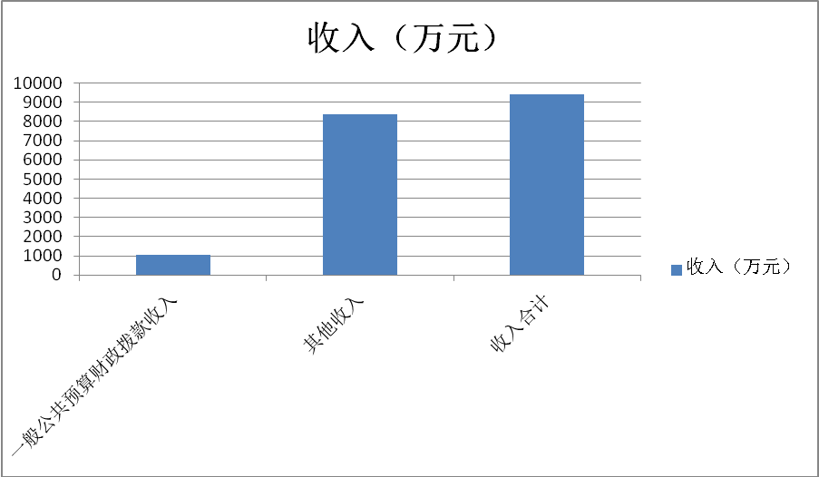
三、支出决算情况说明
2020年杨陵区揉谷镇人民政府支出合计11428.91万元，其中：（1）基本支出1038.22万元，占总支出的9.08%，其中：工资福利支出1009.82万元，商品和服务支出28.40万元。
（2）项目支出10390.69万元，占总支出的90.92%；其中：行政事业类项目支出10390.69万元，经营支出0万元。
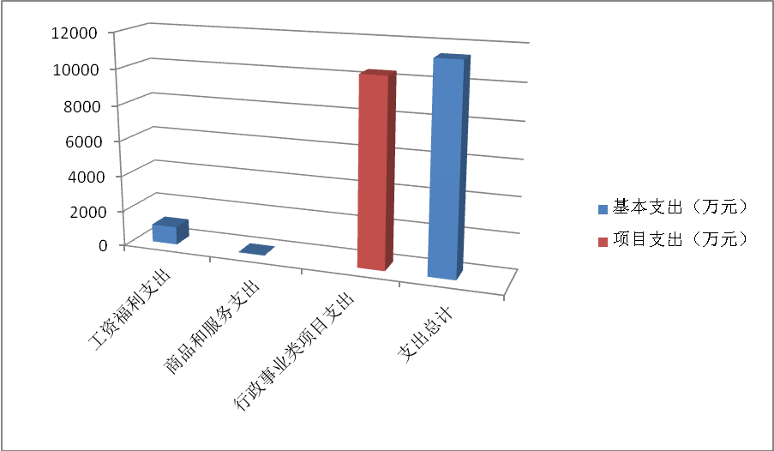
四、财政拨款收入支出决算总体情况说明
2020年杨陵区揉谷镇人民政府财政拨款收入1038.22万元，财政拨款收入总体情况及比上年减少2062.34万元，减少了66.52%，主要原因是单位人员调出及压缩政府一般公共预算支出。
2020年杨陵区揉谷镇人民政府财政拨款支出1038.22万元，财政拨款收入总体情况及比上年减少2062.34万元，减少了66.52%，主要原因是单位人员调出及压缩政府一般公共预算支出。
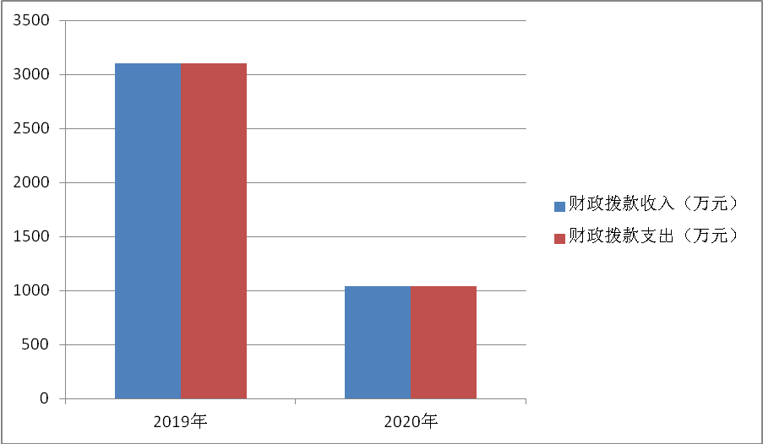
五、一般公共预算财政拨款支出决算情况说明
（一）财政拨款支出决算总体情况说明。
2020年杨陵区揉谷镇人民政府财政拨款支出1038.22万元，占本年支出合计的9.08%。与上年相比，财政拨款支出减少2062.34万元，减少了66.52%，主要原因是单位人员调出及压缩政府一般公共预算支出。
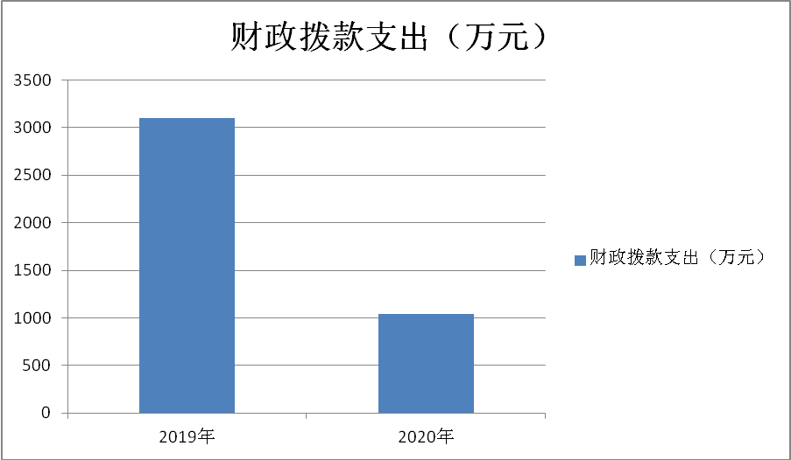
（二）财政拨款支出决算具体情况说明。
2020 年财政拨款支出年初预算为840.35万元，支出决算为1038.22万元，完成年初预算的123.55%。按照政府功能分类科目，其中：
1、（2010301）行政运行。年初预算为375.56万元，支出决算为470.20万元，完成年初预算的125.20%。主要用于行政人员工资福利及办公经费支出，决算数大于预算数的主要原因是人员增加及日常办公、宣传等支出增加。
2、（2010350）事业运行。年初预算为464.79万元，支出决算为568.02万元，完成年初预算的122.21%。主要用于事业人员工资福利及办公经费支出，决算数大于预算数的主要原因是人员增加及日常办公、宣传等支出增加。
主要用于行政事业人员工资经费及办公经费等支出。
六、一般公共预算财政拨款基本支出决算情况说明
2020年杨陵区揉谷镇人民政府一般公共预算财政拨款基本支出1038.22万元。其中：人员经费1009.82万元，主要用于人员工资福利支出；公用经费28.40万元，主要用于机关日常运行办公费、宣传费等支出。
人员经费1009.82万元，主要包括：（30101）基本工资：423.24万元；（30102）津贴补贴122.77万元；（30103）奖金111.25万元；（30107）绩效工资104.79万元；（30108）机关事业单位基本养老保险缴费173.17万元；（20113）住房公积金74.60万元。
公用经费28.40万元，主要包括：（30201）办公费8.03万元；（30202）印刷费0.27万元；（30206）电费6.36万元；（30207）邮电费4.22万元；（30217）公务接待费4.57万元；（30226）劳务费3.05万元；（30231）公车运行维护费0.55万元；（30239）其他交通费用0.41万元；（30299）其他商品和服务支出0.95元。
七、一般公共预算财政拨款“三公”经费及会议费、培训费支出决算情况说明
（一）“三公”经费财政拨款支出决算总体情况说明。
2020年“三公”经费财政拨款支出预算为6.84万元，支出决算为5.12万元，完成预算的74.85%。决算数较预算数减少1.72万元，主要原因是根据中央八项规定精神，压缩三公经费支出。
（二）“三公”经费财政拨款支出决算具体情况说明。
2020年“三公”经费财政拨款支出决算中，因公出国（境）费支出决算0万元，占0%；公务用车购置费支出0万元，占0%；公务用车运行维护费支出决算0.55万元，占10.74%；公务接待费支出决算4.57万元，占89.26%。具体情况如下：
1.因公出国（境）支出情况说明。
2020年因公出国（境）团组0个，0人次，预算为0万元，支出决算为0万元，完成预算的0%，决算数较预算数无变化。
2.公务用车购置费用支出情况说明。
2020年购置车辆0台，预算为0万元，支出决算为0万元，完成预算的0%，决算数较预算数无变化。
3.公务用车运行维护费用支出情况说明。
2020年公务用车运行维护费预算为1.96万元，支出决算为0.55万元，完成预算的28.06%，决算数较预算数减少1.41万元，主要原因是根据中央八项规定精神，压缩三公经费支出。
4.公务接待费支出情况说明。
2020年公务接待148批次，652人次，预算为4.88万元，支出决算为4.57万元，完成预算的93.65%，决算数较预算数减少0.31万元，主要原因是主要原因是根据中央八项规定精神，压缩三公经费支出。
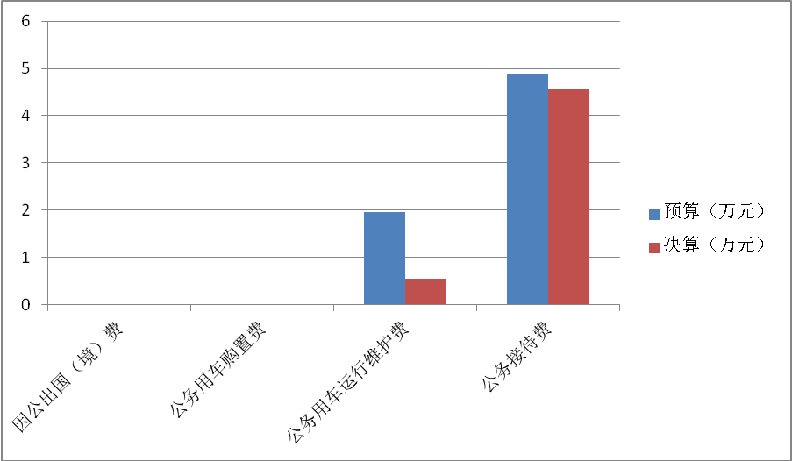
（三）培训费支出情况说明。
2020年杨陵区揉谷镇人民政府培训费支出0元。
（四）会议费支出情况说明。
2020年杨陵区揉谷镇人民政府会议费支出0元。
八、政府性基金预算财政拨款收入支出情况说明
本部门无政府性基金决算收支，并已公开空表。
九、国有资本经营财政拨款收入支出情况说明
本部门无国有资本经营决算拨款收支。
十、机关运行经费支出情况说明
2020年机关运行经费预算为20万元，支出决算为28.40万元，完成预算的142%，决算数较预算数增加8.4万元，主要原因是由于人员增加，办公费、宣传费等机关运行经费支出增加。
十一、政府采购支出情况说明
本部门2020年无政府采购支出
十二、国有资产占用及购置情况说明
截至2020年末，本部门机关及所属单位共有车辆23辆；单价50万元以上的通用设备0台（套）；单价100万元以上的专用设备0台（套）。2020年当年购置车辆0辆；购置单价50万元以上的通用设备0台（套）；购置单价100万元以上的专用设备0台（套）。
十三、预算绩效情况说明
（一）预算绩效管理工作开展情况说明。
根据预算绩效管理要求，本部门组织对 2020年一般公共预算项目支出全面开展绩效自评，其中，一级项目0个，二级项目0个，共涉及资金0万元，占一般公共预算项目支出总额的0%。
（二）部门决算中项目绩效自评结果。
本部门 2020年无一般公共预算项目支出

第四部分 专业名词解释
1.基本支出：指为保障机构正常运转、完成日常工作任务而发生的各项支出。
2.项目支出：指单位为完成特定的行政工作任务或事业发展目标所发生的各项支出。
3.“三公”经费：指部门使用一般公共预算财政拨款安排的因公出国（境）费、公务用车购置及运行费和公务接待费支出。
4.财政拨款收入：指本级财政当年拨付的资金。

